# 一、交纳采暖费方式

1  营业网点交费

临猗县政务大厅供暖综合受理窗口（可微信、支付宝、银联卡支付）；

2  银行网点交费

山西省各农商行营业网点、自助终端；

3 在线交费

农商银行手机银行APP、农商银行晋享生活APP、建设银行手机银行APP、建设银行微信公众号。

农商银行手机银行APP

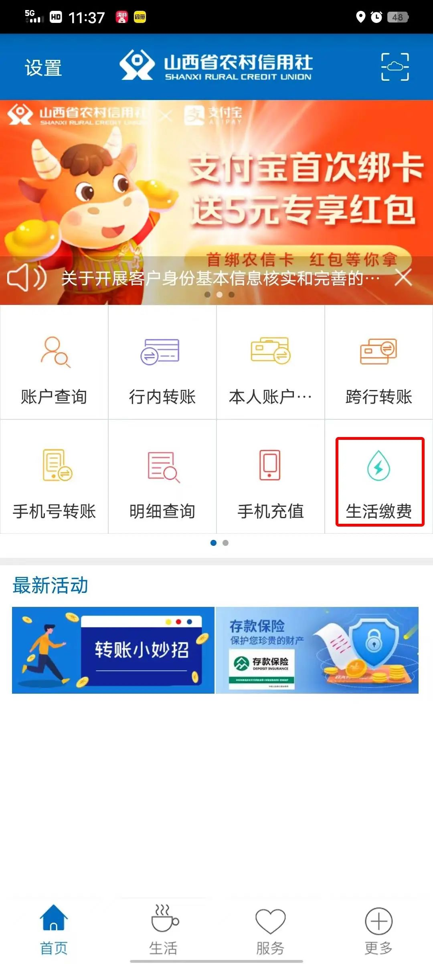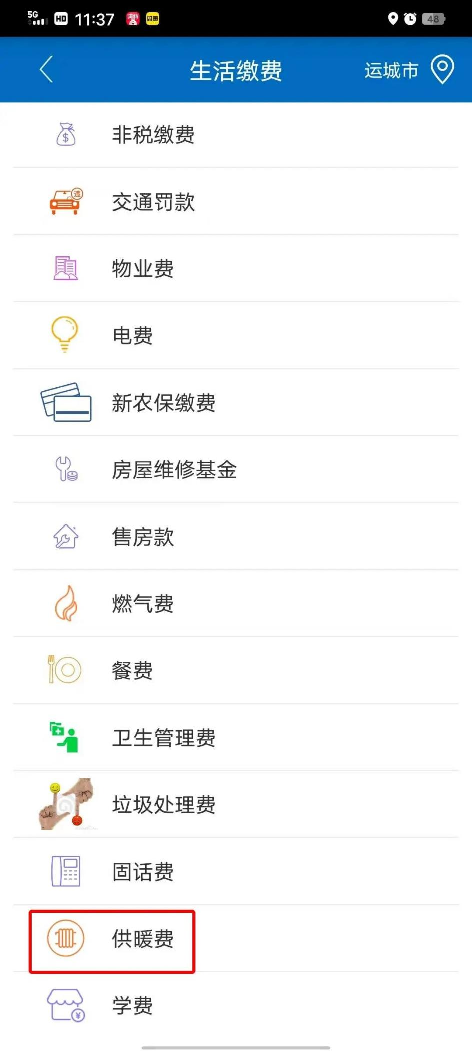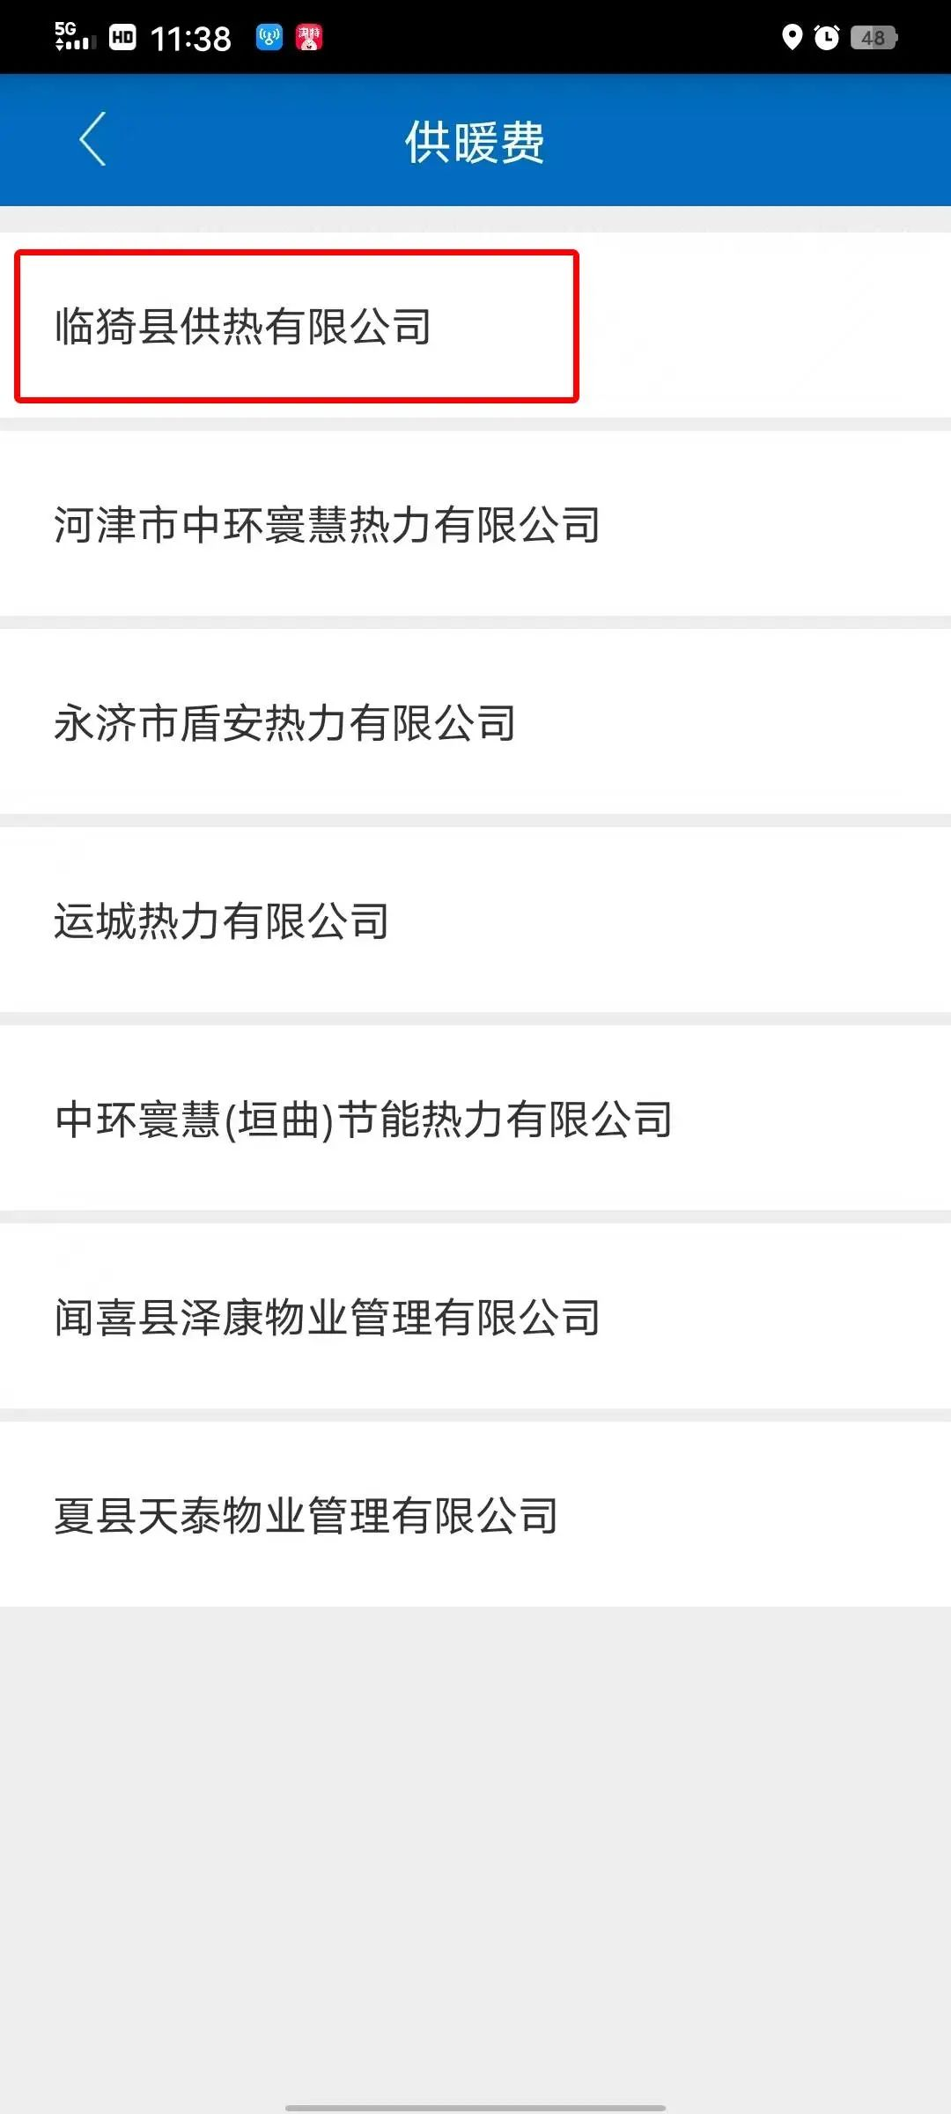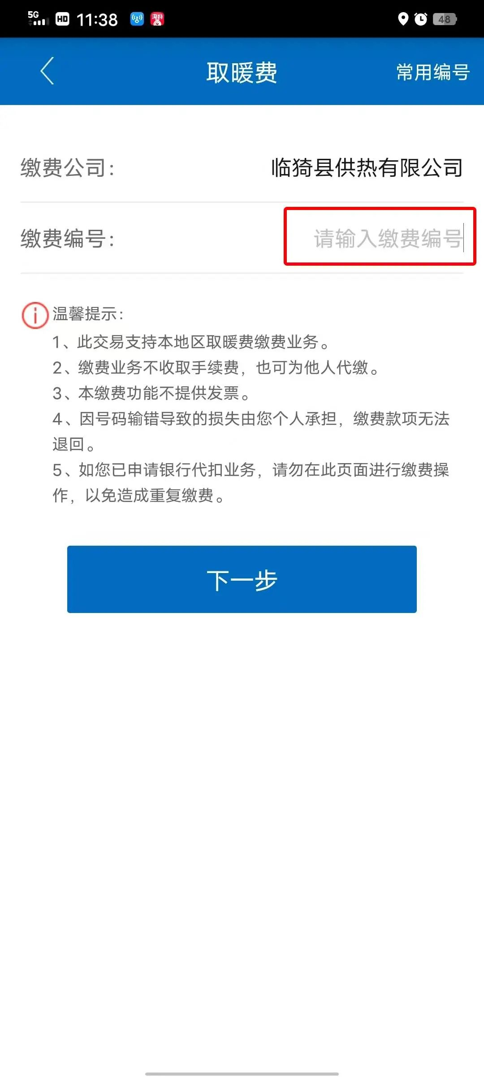建设银行手机银行APP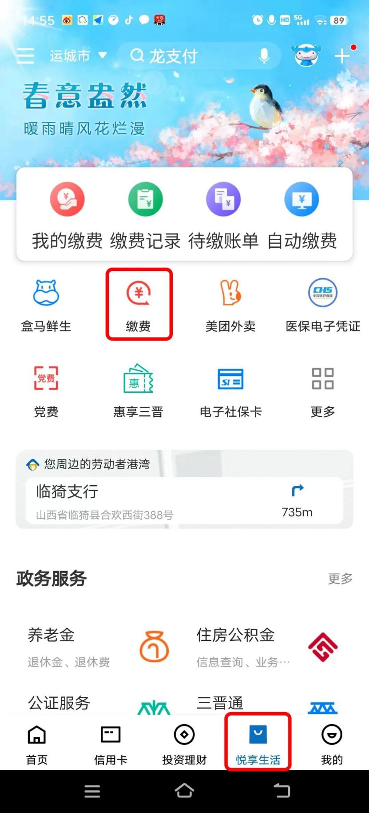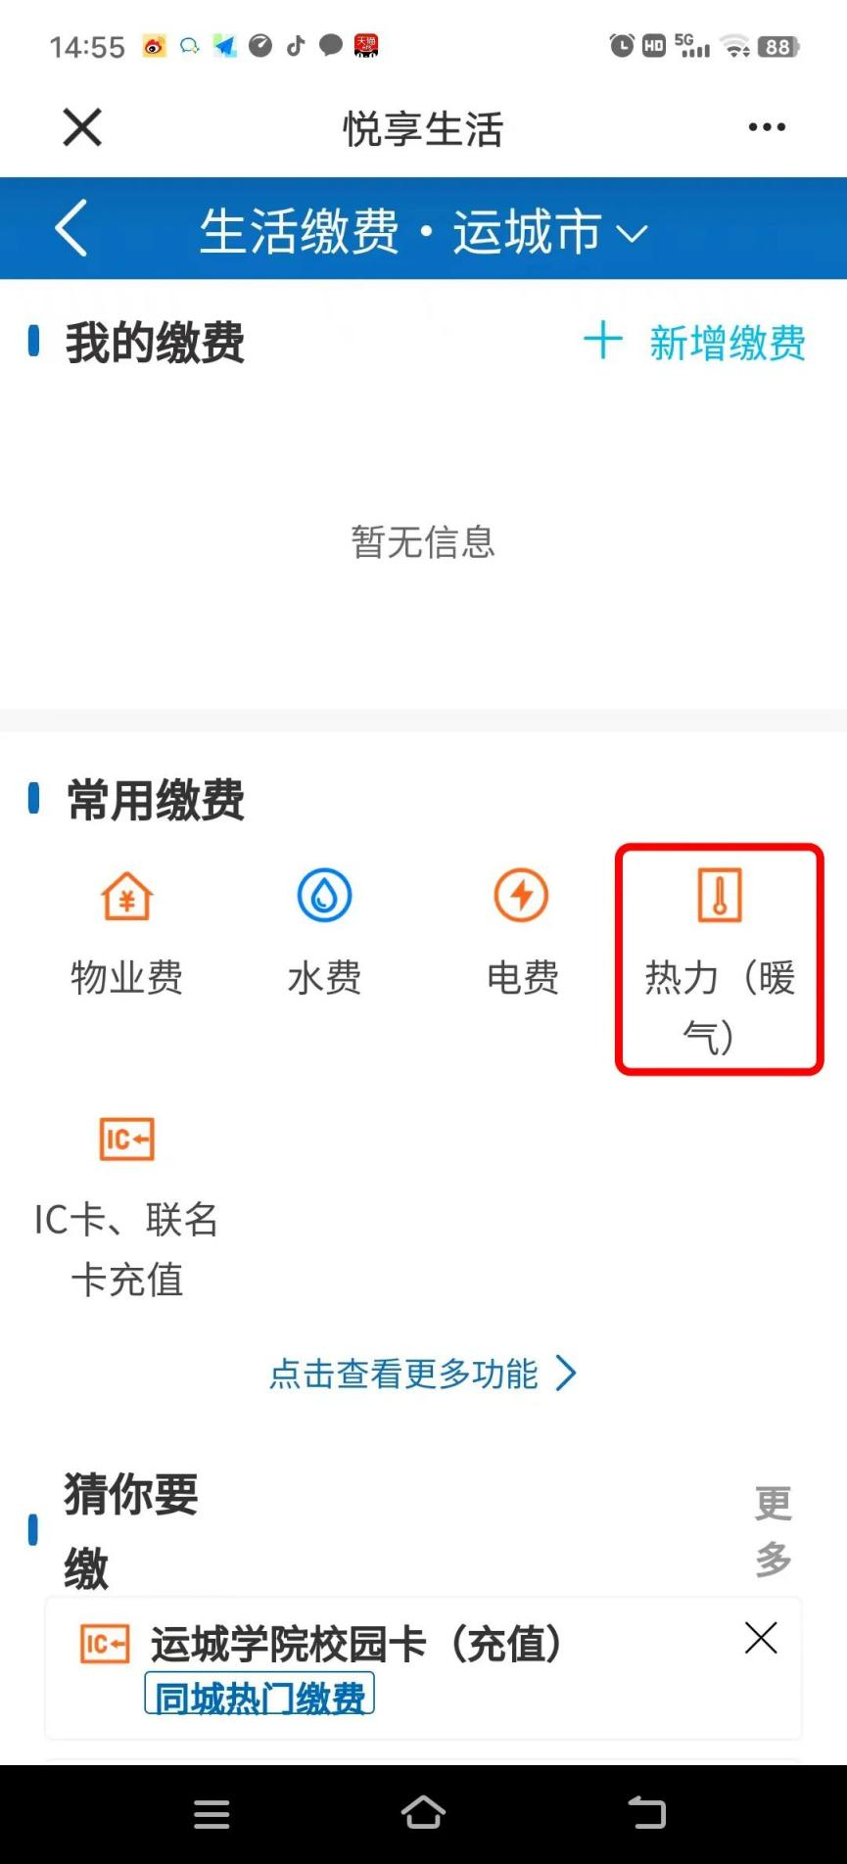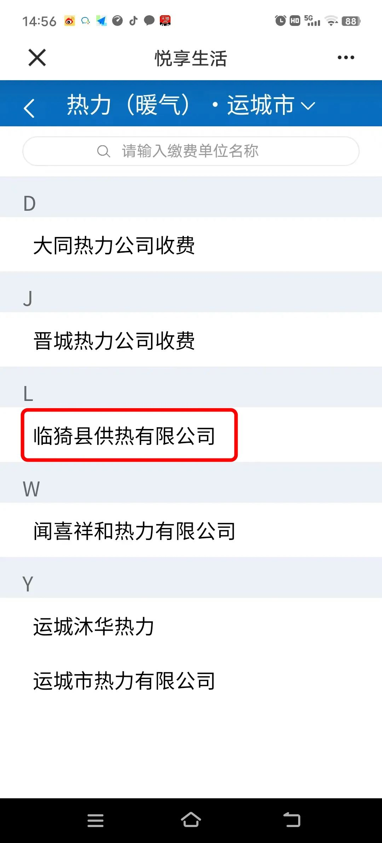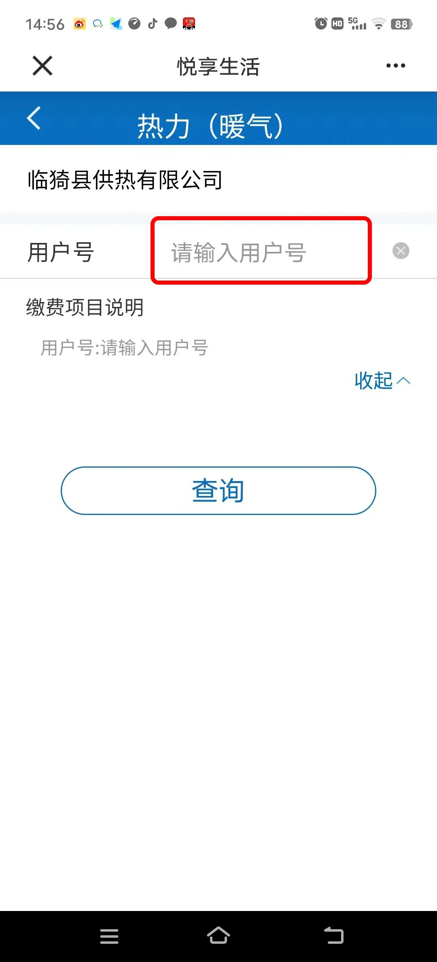

建设银行微信公众号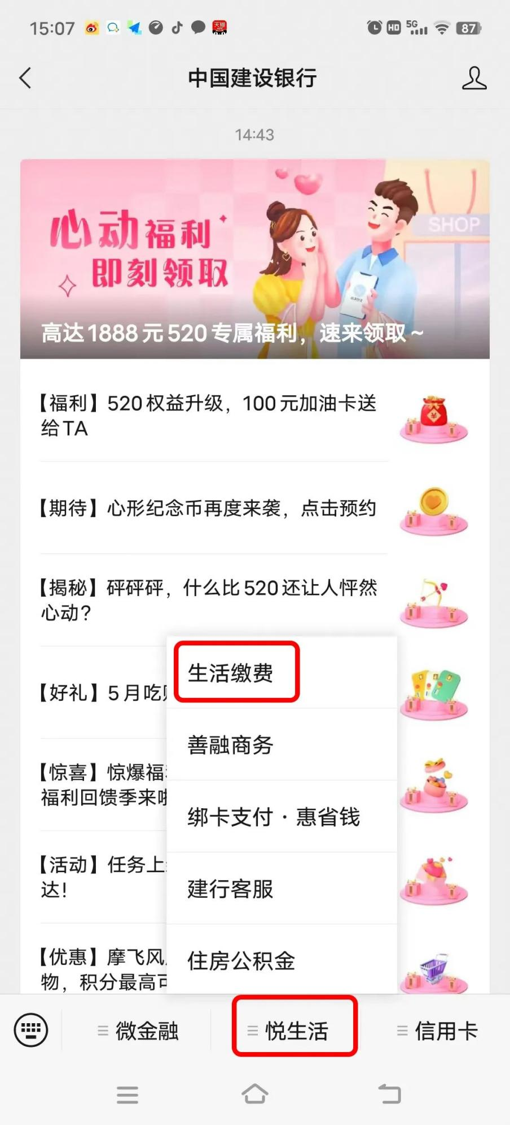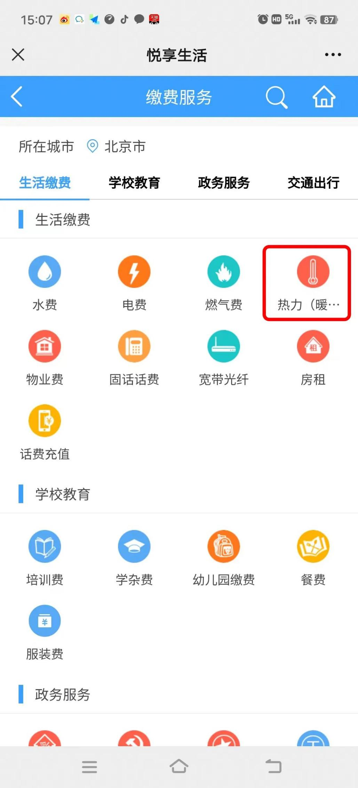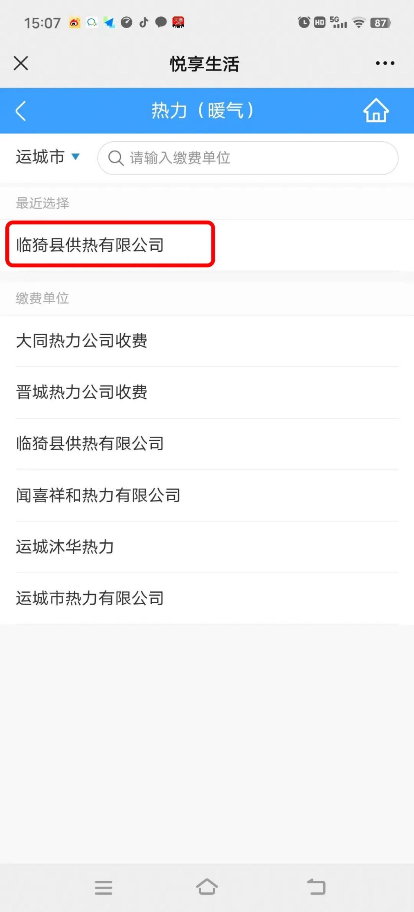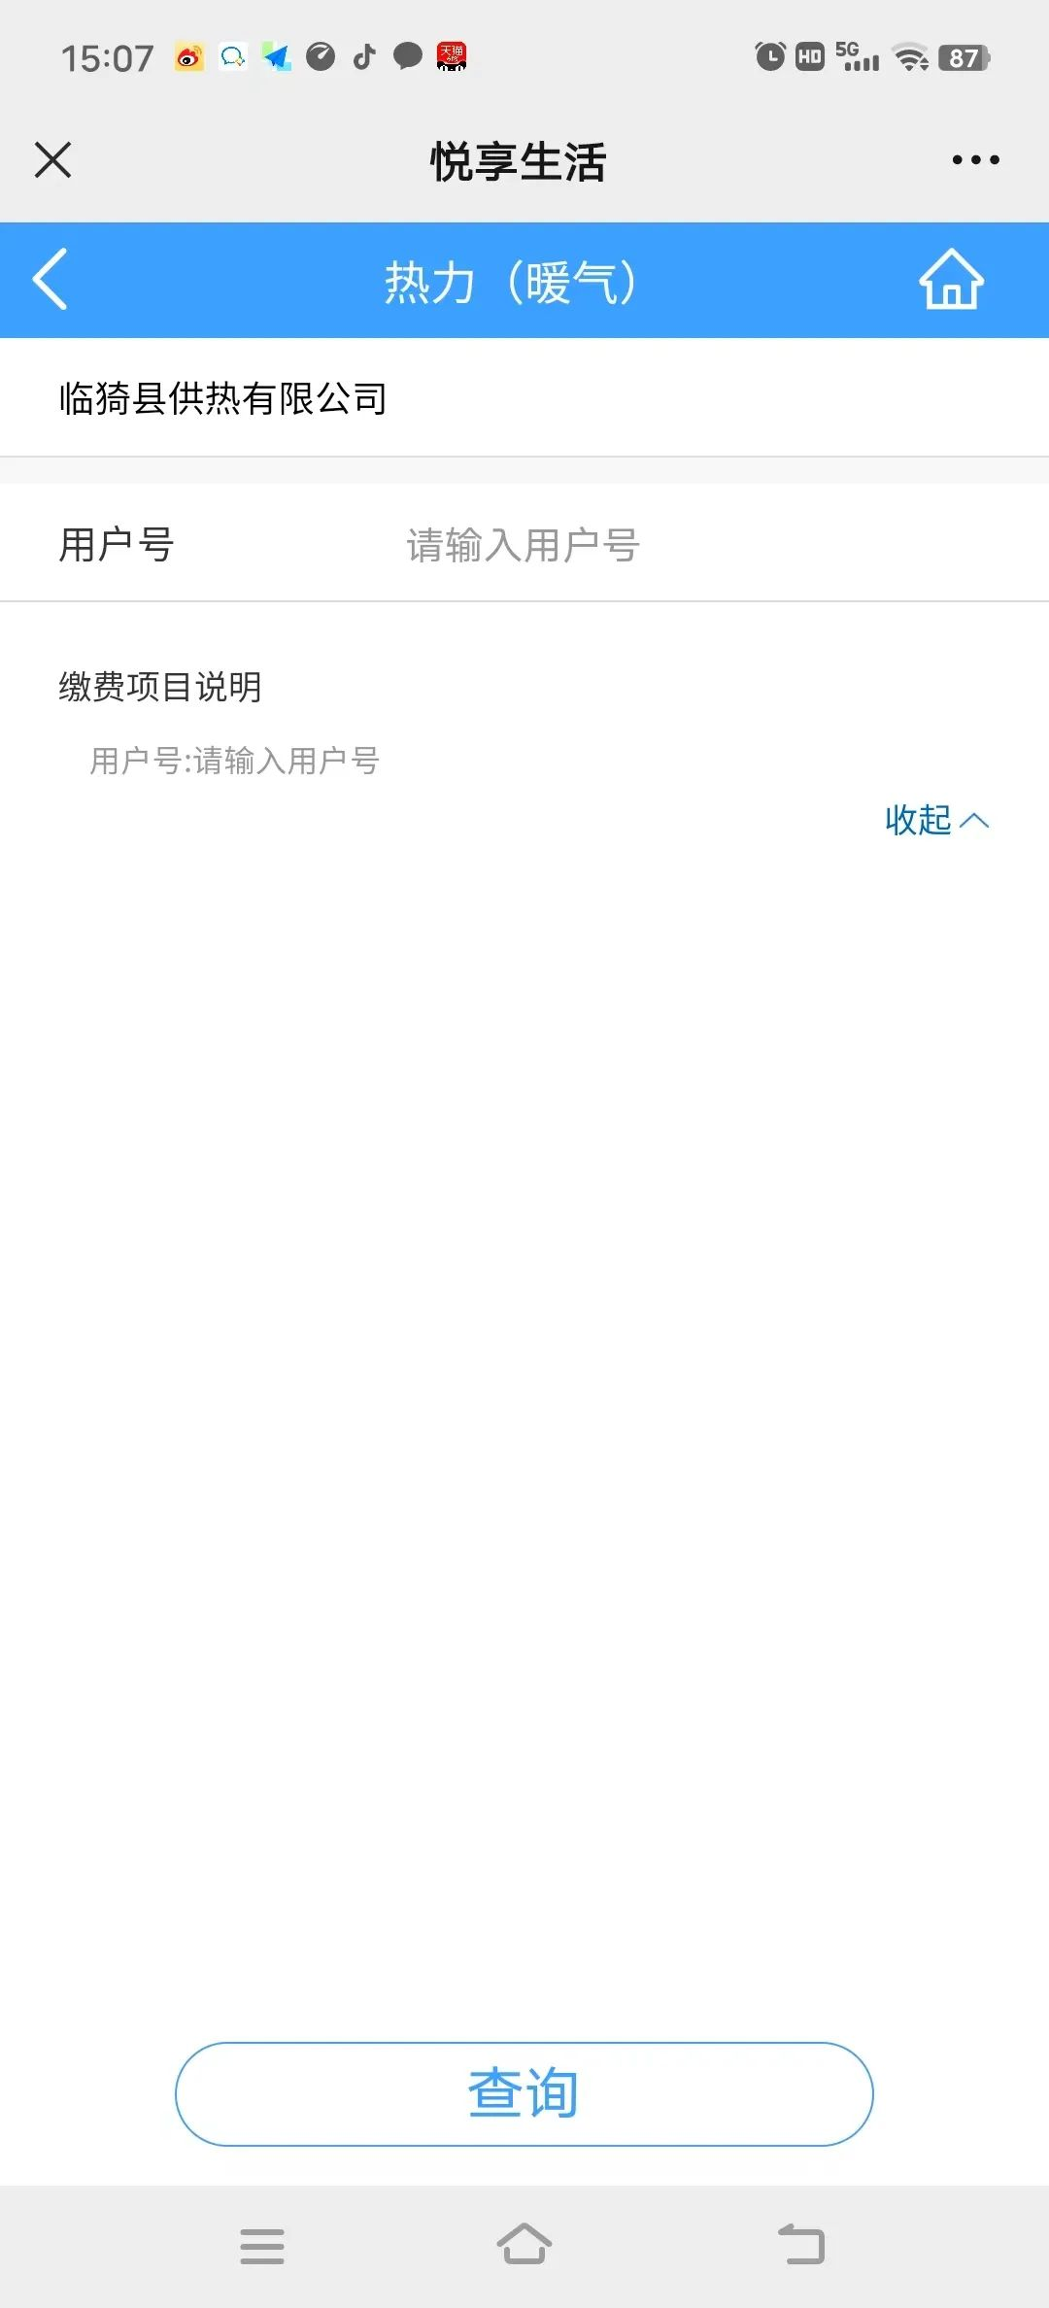

**二、收费管理规定**

**临猗县供热有限公司**

**收费管理规定**

**第一章  总则**

第一条   为切实加强我县集中供热范围内供热收费管理，保证集中供热事业健康有序发展，根据相关文件精神，结合我县实际情况，制定本规定。

第二条   本规定用于我县已实行集中供热的热用户。

第三条   本规定所称供热单位是指利用热源通过管网、换热站有偿提供给热用户的生活和生产用热的单位。热用户是指已在供热单位建档立户的单位和个人。

**第二章  收费管理**

第四条   供热实行交费用热。热用户热费按建筑面积收取。已安装分户用热计量装置的，应当实行计量收费。

第五条   供热的具体收费价格由县发改局制定，并按照价格法的规定程序报请批准后，公布实施。

第六条   热费由供热单位向热用户收取。热用户交费可通过①营业网点交费：临猗县政务大厅供暖综合受理窗口（可微信、支付宝、银联卡支付）；②银行网点交费：山西省各农商行营业网点、自助终端；③在线交费：农商银行手机银行APP、农商银行晋享生活APP，建设银行微信公众号、建设银行手机银行APP。

第七条   为确保集中供热热源稳定、辅助材料按时进场和储备，对集中供热采暖费收取实行预收管理。热用户应当在每年**6月1日至11月14日**交纳热费。对已交纳热费的，供热单位应当及时供热；对逾期未交费的，应当支付逾期热费及每日热费总额2‰的违约金，逾期15日仍不交费，供热单位有权限制其用热或停止供热，也可以向人民法院提起诉讼。

**第三章  空置房管理**

第八条   本规定所称空置房分为可实现分户控制空置房，无法实现分户控制空置房两种。可实现分户控制空置房（下称可分户空置房）是指集中供热供回水管道在户外能整体单独锁闭关停或采取其它措施且不影响其他用户采暖，整个采暖期暂时不用暖的房屋。无法实现分户控制的空置房（下称无法分户空置房）是指集中供热供回水管道在户外不能整体单独锁闭关停，只能自行将暖气片拆除或室内断管并做好保温，且不影响其他用户采暖，整个采暖期暂时不用暖的房屋。

第九条   申报条件

符合可分户空置房定义要求的房屋。

符合无法分户空置房定义要求的房屋。

第十条   **空置房暂不用热申报时间、周期**

     每年**6月1日至11月14日**为申报期，超过期限，供热单位不予受理。申报周期为一个供暖期，每年申报一次。未予申报的热用户，视为自行开阀用暖，收取全额采暖费。

第十一条   申报方式

     热用户需在规定时间内通过临猗县供热有限公司微信公众号申报，并上传以下材料：①申请人为自然人的：房产证或购房协议及户主身份证。②申请人为单位的或其他组织的提供：营业执照或行政事业法人登记证、法定代表人身份证并加盖公章。

第十二条   管理措施

     ①供热单位对热用户申报情况进行审查，并将审查结果及时反馈给热用户。对无法分户空置房由热用户自行断暖或将室内暖气片拆除并做好保温，且不影响其他用户采暖，供热单位进行验收。

     ②供热单位可以随时对空置房情况进行检查和抽查，各物业公司和热用户应积极配合。

第十三条   费用收缴

     ①通过审查的空置房用户，按基本热价交费。

     ②根据第七条之规定进行交费。

第十四条   恢复供热时间为每年**6月1日至11月14日** ，热用户需在规定期限内向供热单位申请，经审查合格后，恢复供暖（申报方式按第十一条执行）。

**第四章  权利义务**

第十五条   供热单位无故拒绝热用户空置房申报，热用户可向上级主管部门投诉，主管部门责令供热单位改正，供热单位将结果予以反馈。

     热用户乱报、瞒报、谎报造成不良后果由热用户承担。热用户未向供热单位申请，擅自接通管道，供热单位按有关规定处理，情节严重者移交司法机关处理。

第十六条  供热收费服务电话：0359-4068066

第十七条  本规定自2022年6月1日起施行。

                   临猗县供热有限公司

                       2022年6月1日

三、24小时供热服务热线电话：0359-4068055

四、注水打压通知

**通   知**

**县城集中供热各用户及各物管人员：**

    您们好！为确保今冬顺利供暖，我公司将于 **10月7日8：00—10月27日18:00**对各小区采暖系统进行注水试压，届时请家中务必留人。请各小区物业及业主提前检查各自的供热管网及散热器等供暖设施，发现问题及时维修，供热公司予以配合。10月27日打压结束后，管道系统将持续保压。**特别提醒：打压及运行期间管网内所注水均经药物处理切勿乱用。**

    24小时供热服务电话：0359-4068055

临猗县供热有限公司

2022年10月1日

1. 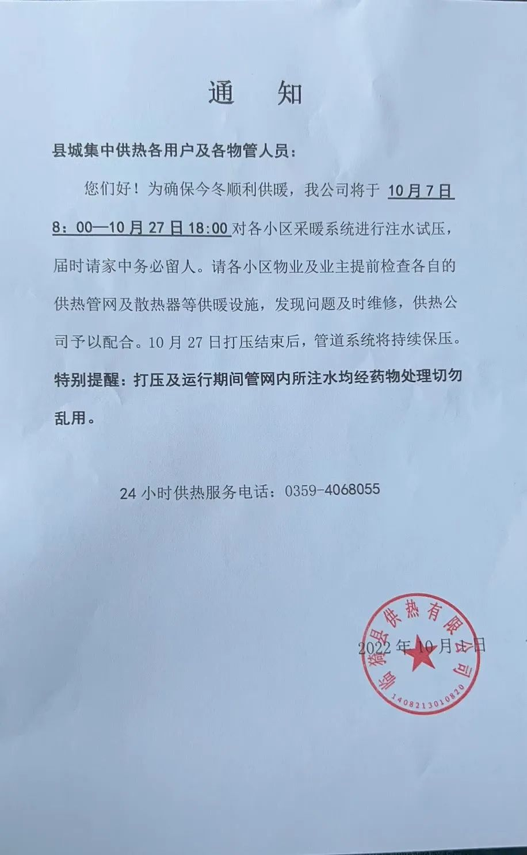

五、收费标准

